EXERCICE N° 2 COMPOSITIONS MINÉRALOGIQUE ET CHIMIQUE DES ROCHES
10 Points
Les roches magmatiques constituant la lithosphère ont une composition minéralogique en relation avec leur composition chimique. Les associations de roches échantillonnées en surface permettent aux géologues de distinguer la croûte océanique, la croûte continentale et le manteau.
Des lames minces de trois roches de la lithosphère, appelées A, B et C, sont étudiées au microscope polarisant. Le document 1 présente les photos de ces lames minces observées en lumière polarisée et analysée. Les minéraux y apparaissent avec des teintes de polarisation.

Document 1 : Lames minces des roches observées en lumière polarisée et analysée
Grossissement x 40
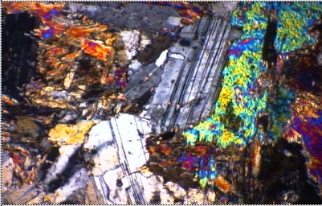

Roche A

Plagioclase

Pyroxène

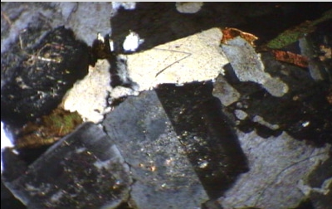

Roche B

Biotite

Quartz

Orthose (50%)

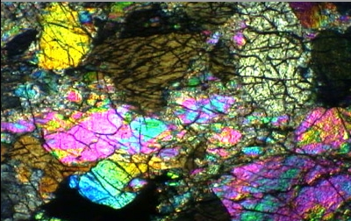

Roche C

Olivine

Pyroxène

D’après CRDP académie de Caen
Question 1 :
Décrire la texture de ces trois roches.

La composition minéralogique d'une roche dépend de sa chimie, en particulier du pourcentage de silice. Le document 2 présenté en annexe p 4 présente cette relation sous la forme d'un diagramme.

Question 2 :
En utilisant les associations de minéraux du document 1, estimer grâce au document 2, le pourcentage approximatif de SiO₂ de chacune des roches étudiées.
La méthode utilisée doit apparaître clairement sur le diagramme : placer une ligne verticale ou une surface qui indique ce pourcentage.

Le document 3 donne la formule chimique des minéraux des roches étudiées.
Le document 4 présente le pourcentage de chaque élément.

Document 3 : Formule chimique des minéraux.

nom du minéral | Formule chimique
Olivine | (Mg,Fe)2 SiO4
Pyroxènes | (Ca,Mg,Fe,Al)(Si O3)2
Quartz | SiO₂
Biotite | K (Mg,Fe)3 Al SiO3 O10 (OH,Fe)2
Orthose | K Al Si3 O8
Plagioclases | Na (Si₃AlO₈) ou Ca (Si₂Al₂O₈)

D’après Dictionnaire de géologie de Alain Foucault édition 2005

Document 4 : Composition chimique des roches en pourcentage de chaque élément

élément | Basalte | R1 | R2 | R3
O | 43.9 | 47.9 | 44.1 | 44
Si | 23 | 32.7 | 20.5 | 22.9
Al | 8.3 | 7.7 | 1 | 8.3
Mg | 5.5 | 0.6 | 25.3 | 6
Fe | 8.6 | 2.3 | 6.6 | 7.3
Ca | 7.9 | 1.8 | 2.1 | 8.2
Na | 2 | 2.2 | 0.2 | 2.2
K | 0.7 | 4.7 | 0.1 | 0.8

D’après le programme de conversion des teneurs en oxydes en teneurs en élément
planet-terre.ens-lyon.fr 04/01/08

Question 3 :
3.1 Mettre en relation les documents 2 et 3 pour attribuer à chaque roche étudiée l'une des compositions R1, R2 et R3 présentées dans le document 4. Justifier la réponse.
3.2 Proposer un nom pour chaque roche.
3.3 De quelle roche la composition du basalte est-elle la plus proche ? Justifier la réponse.
3.4 Placer les roches étudiées sur le document 5 en annexe p 4.
3.5 A l’aide de vos connaissances, indiquer les relations entre les trois roches légendées au document 5.
L'Homme a su trouver dans la nature les matériaux et les matières premières nécessaires à ses multiples activités. Le document 6 présente différents minéraux et leur composition (6.a) et leurs utilisations possibles (6.b).

Document 6 : différents minéraux (tableau 6.a) et certaines de leurs utilisations (tableau 6.b)

Tableau 6.a

Lettre | Minéraux
A | Magnésie Minéral de formule MgCO₃
B | Graphite Minéral natif du Carbone
C | Soufre Minéral composé d’un seul élément S
D | Fluorine Minéral de formule CaF₂
E | Azurite Minéral de formule CuCO₃
F | Galène Minéral de formule PbS
G | Calcite Minéral de formule CaCO₃

Tableau 6.b

Numéro | Utilisations
1 | Minéral qui entre dans la composition de la poudre noire et les feux d’artifice
2 | Minéral qui entre dans la composition de certains ustensiles de cuisine
3 | Employé pour la fabrication des mines de crayons
4 | Minéral qui entre dans la composition des dentifrices
5 | Améliore les prises au cours d’activités physiques : gymnastique, escalade
6 | Minéral qui entre dans la fabrication des ciments et mortier
7 | Minéral qui entre dans la composition des verres en cristal
D’après www.geologie-info.com et www.membres.lycos.fr/volcanogeol/hawaii/minerau.htm 25/01/08

Question 4 :
Associer une lettre du tableau 6.a correspondant à un minéral à un numéro du tableau 6.b correspondant à son utilisation par l'Homme.

EXERCICE N° 2 COMPOSITIONS MINÉRALOGIQUE ET CHIMIQUE DES ROCHES

Nom Prénom :

FEUILLE ANNEXE à rendre avec votre copie

Document 2 : Diagramme de la composition minéralogique en fonction du pourcentage en silice
(document à rendre avec la copie)
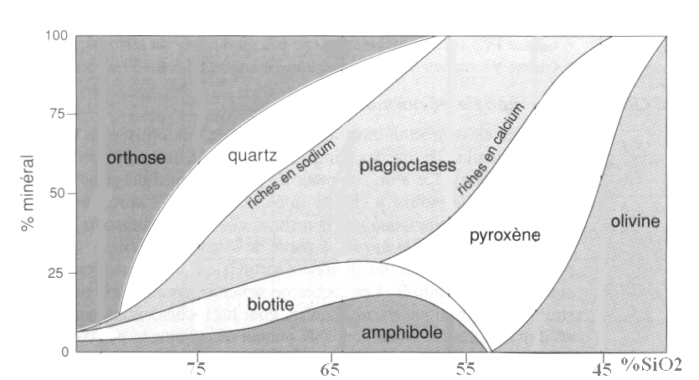
D’après Éléments de géologie de Charles Pomerol édition 2002
Document 5 : coupe à proximité de la dorsale océanique Atlantique montrant la section complète de la partie superficielle de la lithosphère océanique
profondeur en m
sous le niveau de la mer

D’après Éléments de géologie de Charles Pomerol édition 2002

